Дата 11.02.16г.

Виды стежков, применяемых для вышивания

Задание:
- Ознакомиться с видами стежков.
- Выполнить вышивку крестиком самостоятельно, используя пошаговое выполнение стежка «крестик».

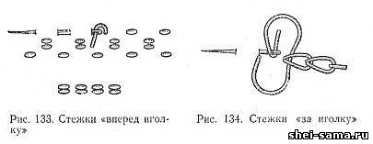
Стежки «вперед иголку». Эти стежки (рис. 133) являются самыми простыми и однотипными со сметочными стежками.
При выполнении шва по прямой линии лучше из ткани по намеченной линии выдернуть одну нить и выполнять шов по следу этой нити. При выполнении стежков для отделки платья число рядов стежков может быть различным, а стежки могут быть уложены в различном порядке в зависимости от модели.
Стежки «за иголку». Стежки (рис. 134) выполняют следующим образом. Сначала делают справа налево стежок «вперед иголку» с лицевой стороны, а затем с изнанки одинакового размера и выводят иглу на лицевую сторону. Второй стежок выполняют слева направо, заводят иглу под нитку первого стежка, возвращают справа налево и вводят иглу в ткань, в точку выхода ее на лицевую сторону. Строчку из таких стежков можно сделать непрерывной или с пропуском нескольких стежков.
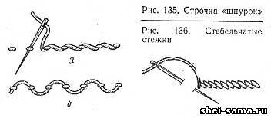
Строчка «шнурок». Для получения строчки «шнурок» (рис. 135,а) необходимо сначала сделать строчку стежками «вперед иголку», а затем ниткой того же или другого цвета в зависимости от рисунка выполнять стежки, поочередно вводя иглу сверху вниз под каждый стежок первой строчки. Если вводить иглу поочередно под один стежок первой строчки сверху вниз, а под другой снизу вверх, можно получить новую строчку (рис. 135,б).
Стебельчатые стежки. Стебельчатыми стежками можно прикрепить готовую тесьму к детали изделия, они также служат основанием вышитого узора (рис. 136). Прокалывание ткани иглой выполняют по намеченной линии стежками от себя, а движение иглы для следующего прокола должно быть на себя.
Тамбурные стежки. Эти стежки используют для получения контура узора рисунка, для прикрепления готовой тесьмы, а также для выполнения отделочных строчек.
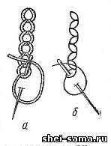
Рис. 137. Тамбурные стежки
Для получения прямой строчки (рис. 137, а) иглу с ниткой с изнанки выводят на лицевую сторону и возвращают в ткань в то же отверстие, не затягивая стежка и образуя петельку. С изнанки делают стежок, равный длине петельки, выводят иглу на лицевую сторону внутри петельки, затем стежок повторяют, образуя строчку. Изменяя направления петелек поочередно влево и вправо от прямой, можно получить зигзагообразную строчку (рис. 137, б).
Тамбурный стежок можно использовать для выполнения узоров растительного и геометрического характера.
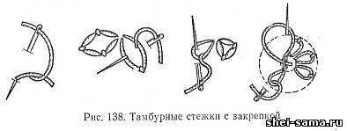
Для получения петелек с закрепкой (рис. 138) иглу вводят с лицевой стороны ткани и выводят наизнанку, не затягивая стежка и образуя петельку, делают стежок с изнанки, выводят иглу на лицевую сторону внутри петли, следующий прокол иглой с лицевой стороны наизнанку делают с внешней стороны петли.
Число прикрепляющих петлю стежков зависит от рисунка.
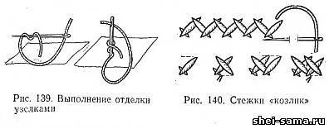
Узелки. Узелками (рис. 139) отделывают воротники, манжеты, они могут быть также элементом узора рисунка. Для выполнения узелка иглу с изнанки выводят на лицевую сторону детали, располагая ее горизонтально на некотором расстоянии над деталью в направлении справа налево, после этого левой рукой наматывают нитку от иглы в направлении от себя, делая два-три витка, выводя иглу с лицевой стороны наизнанку и осторожно протягивая нитку через витки. Для выполнения следующего узелка иглу снова выводят на лицевую сторону и стежок повторяют.
«Козлик». Стежками «козлик» (рис. 140) можно отделать низ жакета или платья. Строчку из таких стежков можно также рекомендовать как отделку готовой тесьмы. Сначала намечают карандашом две параллельные линии или выдергивают две нити с расстоянием между ними в зависимости от размера стежков.
Строчку выполняют слева направо, прокалывая ткань в обратном направлении поочередно то на одной линии, то на другой. Стежки сильно не затягивают, а располагают свободно. Частота стежков и их размеры зависят от рисунка.
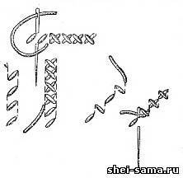
Рис. 141. Стежки «крестики»
Крестики. Стежки «крестики» (рис. 141) можно выполнять, отсчитывая определенное количество нитей ткани или по намеченным точкам в форме квадрата. Иглу вводят с изнанки детали в левой нижней точке квадрата, а выводят с лицевой стороны в верхней правой точке, затем делают стежок на изнанке, проводя нитку сверху вниз, и вводят в ткань с изнанки в нижней правой точке квадрата и повторяют стежки, образуя только одну сторону крестиков до определенной длины рисунка. После этого стежки делают в обратном направлении от нижней правой точки квадрата к верхней левой, вводя иглу в ткань с изнанки по прямой сверху вниз. Расположение крестиков может быть горизонтальным, вертикальным и по диагонали.
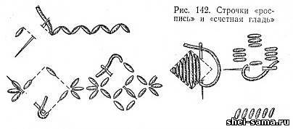
Строчки «роспись» и «счетная гладь». Эти строчки выполняют, отсчитывая определенное количество нитей ткани или по намеченному рисунку. Сначала рисунок наносят на бумагу (лучше на миллиметровую) прокалыванием иглы. Подготовленную бумагу накладывают на деталь и переносят рисунок на ткань цветным мелом и щеткой через отверстия в бумаге. Строчку «роспись» (рис. 142) выполняют аналогично строчке из стежков «крестики». Сначала делают стежки «вперед иголку» в одном направлении, а затем в обратном, прокалывая ткань поочередно то в верхнем, то в нижнем углу рисунка.
Стежки «счетная гладь» (см. рис. 142). Эти стежки можно выполнять в горизонтальном, вертикальном направлениях и по диагонали в зависимости от рисунка. Полоску из таких стежков выполняют по двум линиям или по следу выдернутых нитей, располагая стежки под углом.
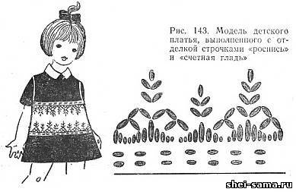
Представленная на рис. 143 модель выполнена строчками «роспись» и «счетная гладь».
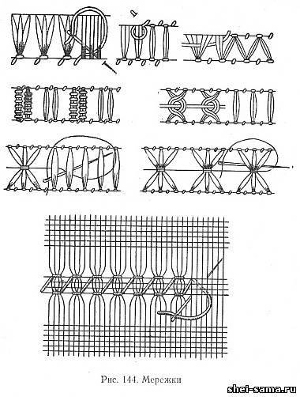
Мережки. Это самый распространенный вид вышивки на ткани с полотняным переплетением. Для выполнения мережки (рис. 144) выдергивают нити по основе или утку в зависимости от направления рисунка мережки. Число нитей, подлежащих выдергиванию, зависит от ширины мережки. Оставшиеся нити связывают столбиками. Число нитей в столбике может быть различным.
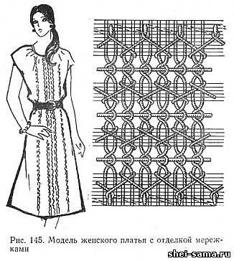
Полученные столбики соединяют между собой различными узорами (рис. 145), используя для этого выдернутые из ткани нити или нити другого цвета. Число рядов мережки зависит от модели. Ряды мережки могут быть скреплены между собой стежками «козлик», «крестики» и др. Мережка может быть выполнена и на специальной машине.
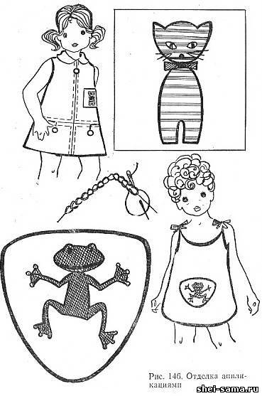
Аппликация. Это вид отделки кусочками ткани разных цветов и размеров в зависимости от рисунка (рис. 146).
Подготовленные для аппликации кусочки ткани крахмалят и просушивают утюгом. Рисунок для аппликации переводят на деталь и бумагу. Бумагу разрезают на части, соответствующие элементам рисунка, и по ним выкраивают детали рисунка из цветных кусочков ткани.
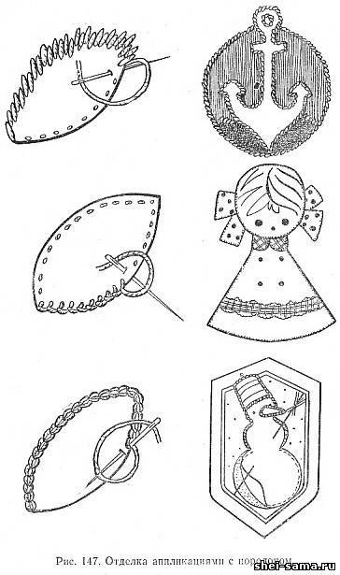
Выкроенные детали наметывают на основную деталь согласно рисунку, иногда подкладывая под них поролон (рис. 147), а затем обшивают по краям гладьевыми или петельными стежками, а также на специальной машине.

Технология вышивки крестом
Приступая к работе, не стоит бояться сложностей: технологию вышивки крестом очень просто изучить даже новичку. В первую очередь нужно научиться правильно выполнять стежки, потому что без этого невозможна аккуратная и по-настоящему красивая вышивка.
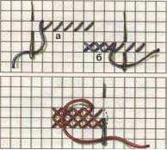
Вышивание горизонтальными рядами снизу вверх
Вышить крестик можно разными способами: снизу вверх и наоборот, ряды могут идти горизонтально, вертикально или по диагонали. В любом случае, вышивать всегда нужно строго в одном направлении.
Каждый крестик состоит из двух стежков – нижнего и верхнего. Сначала выполняются все нижние стяжки в нужной цветовой области. Их можно вышивать двумя способами: сверху вниз или снизу вверх.
В первом случае иголку ведем из правого верхнего угла квадратика в левый нижний. Точно так же вышиваем все стежки области, справа налево. Верхние стежки сделаем, соответственно, в противоположном направлении – слева направо, выводя иглу из левого верхнего угла в правый нижний.
Если удобнее, сделай стежки снизу вверх, вышивка крестом идет в обратном направлении (слева направо). При этом игла выводится на лицевую сторону из левого нижнего угла, а затем на изнаночную – через правый верхний.
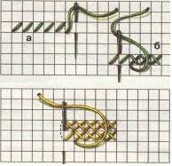
Вышивание горизонтальными рядами сверху вниз
Иногда нужно сделать несколько рядов отдельных крестиков, каждый из них вышиваем сразу полностью; техника выполнения меняется в зависимости от направления. Если вышивка крестом идет вверх, сначала делаем нижний стежок из правого верхнего угла в левый нижний, затем верхний, из левого верхнего в правый нижний. Нить выводим с изнаночной стороны в правом верхнем углу для нового стежка.
Если по схеме нужно пропустить несколько клеточек, нить проводят на изнанке дальше, затем стежки продолжают выполнять в нужном порядке.

Пошаговое выполнение технологии вышивки крестиком.
Особая выделка полотна "Аида", образующая отчетливые квадраты, позволяет с легкостью просчитывать нити, а небольшие отверстия в углах квадратов облегчают проведение иглы.
Льняное (или хлопчатобумажное) полотно с равномерным переплетением нитей также используется для вышивания крестиком. Как видно на рисунке, довольно разреженная структура ткани позволяет без труда просчитывать нити.
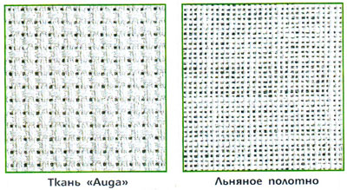

Положение иглы
При вышивании крестом стежки одного крестика выполняются исключительно в одном квадрате. Игла при этом находиться в вертикальном положении по отношению к полотну (острие обращено вверх или вниз).
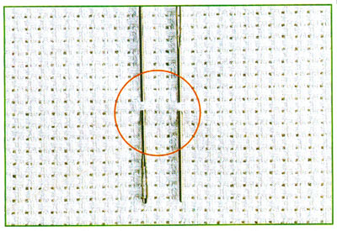
На образцах тканей, приведенных в увеличенном виде, хорошо видна структура и положение иглы.

Выполнение одинарного крестика
Крестик образуется в результате двух диагональных стежков, которые выполняются в одинаковой последовательности на протяжении всей работы. Вначале кладется диагональный стежок слева направо (нижний), а затем - диагональный стежок справа налево (верхний). На рисунке слева кружком отмечен один квадрат ткани "Аида".
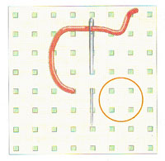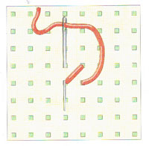
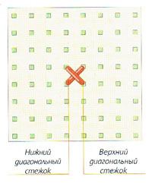

Вышивание по ткани "Аида" четным количеством нитей ( канва)
Техника вышивания крестом зависит не только от структуры используемой ткани, но и от количества нитей - четного или нечетного. На этой странице мы расскажем Вам, как начать вышивание крестом четным количеством хлопчатобумажных нитей мулине, а именно в два, четыре и т. д. сложения.
1. Вденьте в иглу нити, число которых в два раза меньше того, которым будет выполнятся вышивка, и введите иглу в ткань с лицевой стороны работы в точке перекрещивания нитей, образующих нижний левы угол квадрата.
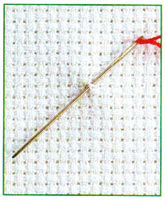
2.Потяните нить так, чтобы вынуть ее из иглы.
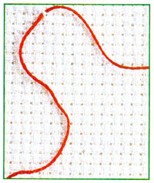
3.Вденьте в иглу оба конца нити, удвоив ее таким образом и закрепив на ткани.
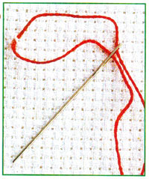
4. Приступите к выполнению нижнего диагонального стежка в одном квадрате полотна.
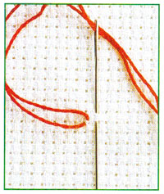

Вышивание по льняному полотну четным количеством нитей
Определите количество нитей полотна (как по ширине, так и по высоте), на котором будет выполняться крестик. На рисунке внизу представлено вышивание крестом на квадрате из трех нитей ткани по ширине и по высоте.
1. Вденьте в иглу нити, число которых в два раза меньше того, которым будет выполняться вышивка, и введите иглу в ткань с лицевой стороны работы в точке перекрещивания двух нитей первого квадрата.
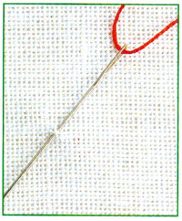
2. Потяните нить так, чтобы вынуть ее из иглы, вденьте в иглу оба конца нити, удвоив ее таким образом и закрепив на ткани. Приступите к выполнению нижнего диагонального стежка.
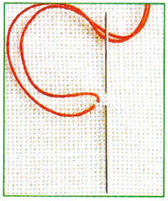

Вышивание по ткани "Аида" нечетным количеством нитей
Здесь мы расскажем Вам, как начать вышивание нечетным количеством нитей по ткани "Аида" ирисом №5 и №8 или хлопчатобумажными нитками для вышивания (либо хлобчатобумажными нитками мулине в одно сложение по тонкому льняному полотну).
1. Вденьте нити в иглу, выполните стежок справа налево, проведя иглу под двумя вертикальными нитями квадрата полотна "Аида" и снизу вверх под двумя горизонтальными нитями следуещего квадрата ткани.
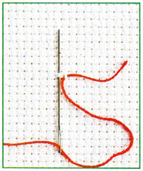
2. Повторите подобные стежки (под двумя вертикальныминитями квадрата и под двумя горизонтальными нитями), как минимум, на трех квадратах полотна "Аида".
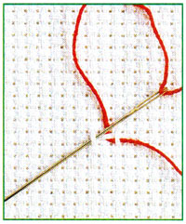
3. Введите иглу в верхнее левое отверстие последнего квадрата и выведите через нижнее правое.
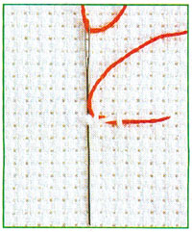
4. Затяните нить таким образом, чтобы скрыть ее начало под нитями первого квадрата, после чего выполните нижний диагональный стежок крестика.
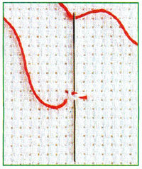

Вышивание по льняному полотну нечетным количеством нитей
Определите количество нитей полотна (как по ширине, так и по высоте), на котором будет выполняться крестик. На рисунке внизу представлено вышивание крестом на квадрате из трех нитей ткани по ширине и по высоте.
1. По лицевой стороне работы выполните наметку под нитями, соответствующими трем крестикам. Выведите иглу под перекрещивающимися нитями в левом нижнем углу.
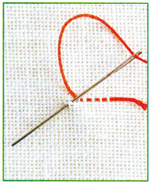
2. Затяните нить таким образом, чтобы скрыть ее начало под первым наметочным стежком, затем выполните нижний диагональный стежок, захватив указанное количеств нитей.
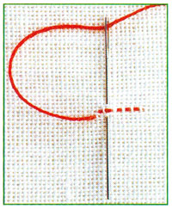

Продолжение работы
А теперь попробуем вместе вышить крестом небольшой участок полотна. Как вы могли заметить, игла с острием, обращенным вверх или вниз, все время находится в вертикальном положении, сохраняя на протяжении ряда одно и то же направление. Каждый стежок захватывает один квадрат ткани "Аида" или одинаковое количество нитей по ширине и по высоте льняного либо хлопчатобумажного полотна.
1. Выполните первый ряд слева направо: острие иглы направлено вниз.
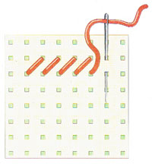
2. Выполните второй ряд справа налево: игла меняет направление, ее острие направлено вверх.
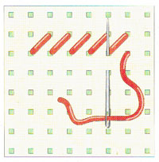
3. При выполнении последнего стежка второго ряда поверните иглу для выполнения следующего ряда.
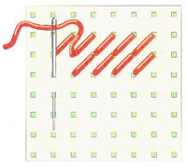
4. Продолжите таким же образом до заполнения желаемого участка, после чего верхними диагональными стежками покройте справа налево последний из выполненных рядов.
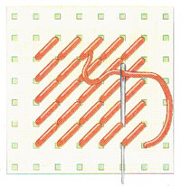
5. При выполнении последнего стежка ряда поверните иглу для выполнения следующего ряда.
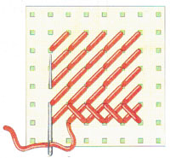
6. Продолжите таким же образом до покрытия всех рядов верхними диагональными стежками.
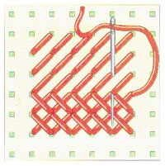

Закрепление конца нити
По завершении вышивки выведите иглу на лицевую сторону работы и проведите ее под последними вышитыми крестиками (см. рис.1). Отрежьте оставшуюся часть нити (см. рис. 2).
